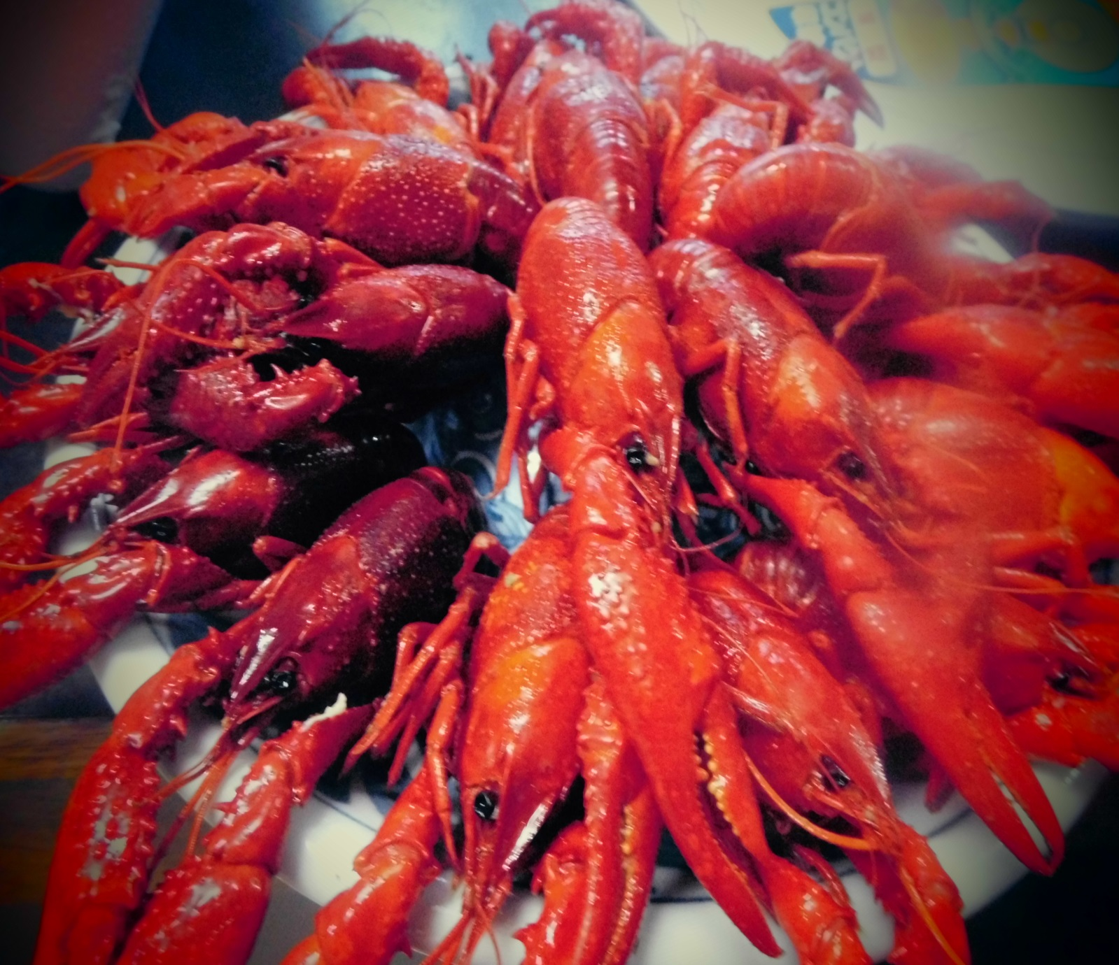

**ザリガニ塩茹５００ｇ**

**１８００円**